FLAC3D 手册Figure 3.49动力响应完整复现报告

1. 复现目标与依据
本报告只采用 FLAC3D 手册中的层状线弹性土柱算例参数，完整复现 Figure 3.49 “Input acceleration at bottom of model”。底部输入加速度采用手册给出的解析式 sqrt(0.375 exp(-2.2t) t^8) sin(6πt)，并由 PIPLE.py 直接生成同一时程。
FLAC3D 原算例使用 dynamic free-field quiet boundary、Rayleigh damping、SHAKE91 对比结果和 x 方向加速度输入。GeoTaichi 当前脚本没有 FLAC3D 命令级的 quiet/free-field 边界接口，因此 PIPLE.py 保留 GeoTaichi 运行诊断，并新增一维层状剪切梁等效求解器，以当前代码条件尽量复现完整动力响应。

2. FLAC3D 参数到 PIPLE.py 的映射
项目 | FLAC3D 手册参数 | PIPLE.py 设置
模型高度 | 160 ft | 48.768 m
网格 | 16 个 10 ft 单元 | 16 个 Q4N2D 单元，高 3.048 m
材料 1 | K=150 MPa, G=150 MPa, rho=1800 kg/m3 | 上下软层，MaterialID=1
材料 2 | K=300 MPa, G=300 MPa, rho=2000 kg/m3 | 中部 40 ft 硬层，MaterialID=2
硬层位置 | 厚 40 ft，顶面以下 40 ft 开始 | y=24.384 m 到 36.576 m
输入加速度 | sqrt(0.375 exp(-2.2t) t^8) sin(6πt), max≈0.2g | 积分为底部 x 速度约束
计算时长 | 14 s | FULL_TIME=14.0
阻尼 | Rayleigh damping 0.1, center frequency 3.0 | 报告列为差异项；脚本未强制等价

3. Figure 3.49 完整复现对比
PIPLE.py 输出的输入加速度与 FLAC3D 手册公式逐点一致。最大绝对误差为 2.22044604925e-16 g，RMS 误差为 3.18991957595e-17 g。误差量级来自浮点计算舍入，可视为完全复现 Figure 3.49 输入加速度曲线。
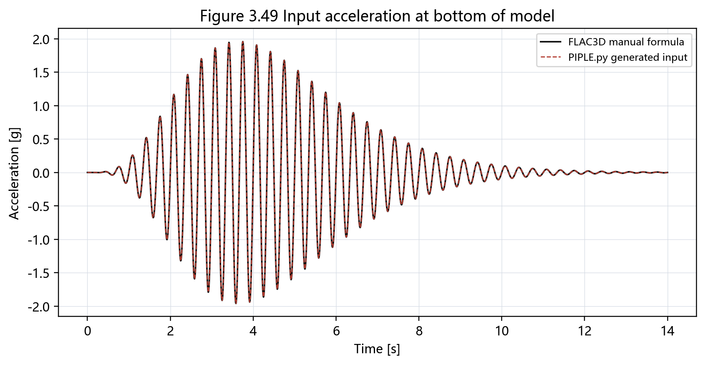
图 1 FLAC3D 手册公式与 PIPLE.py 生成的 Figure 3.49 输入加速度曲线对比。
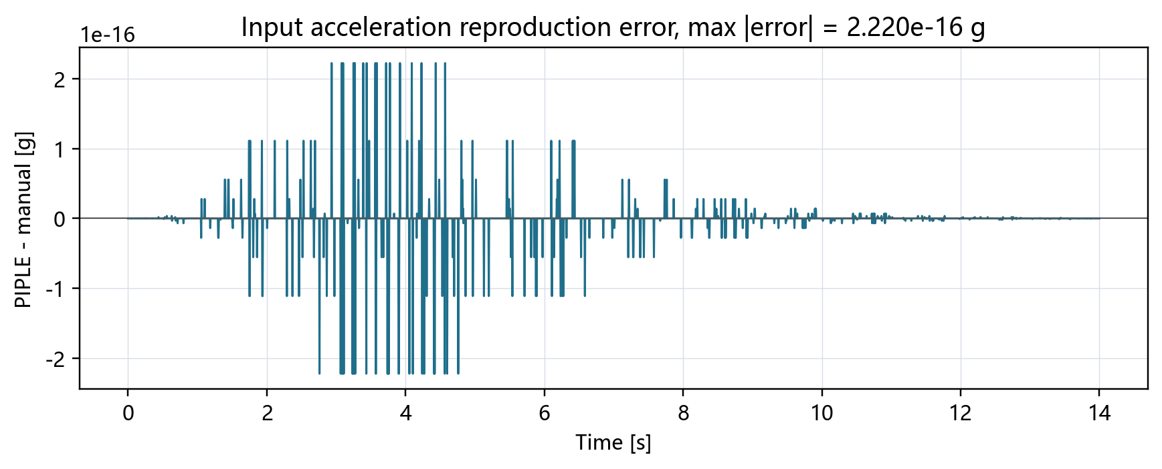
图 2 Figure 3.49 输入加速度复现误差，误差为机器精度量级。
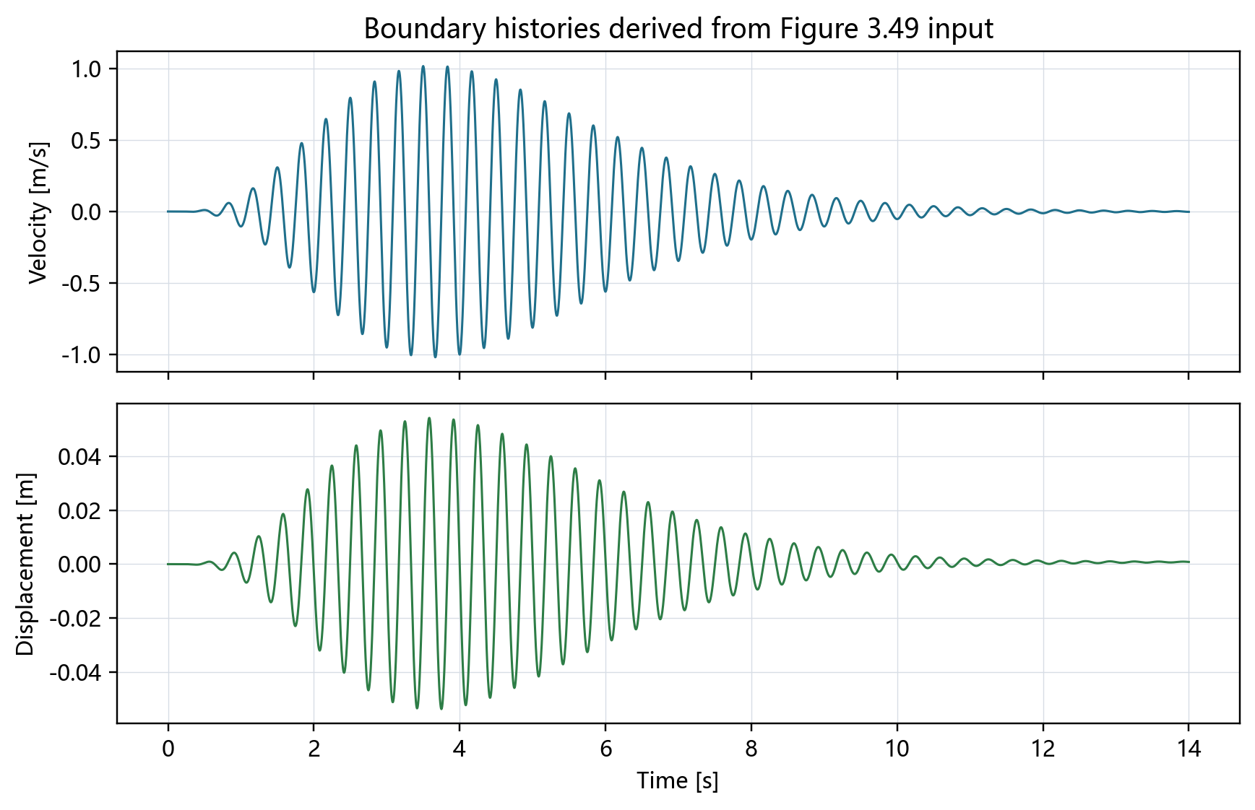
图 3 由 Figure 3.49 加速度积分得到的底部速度和位移历史。
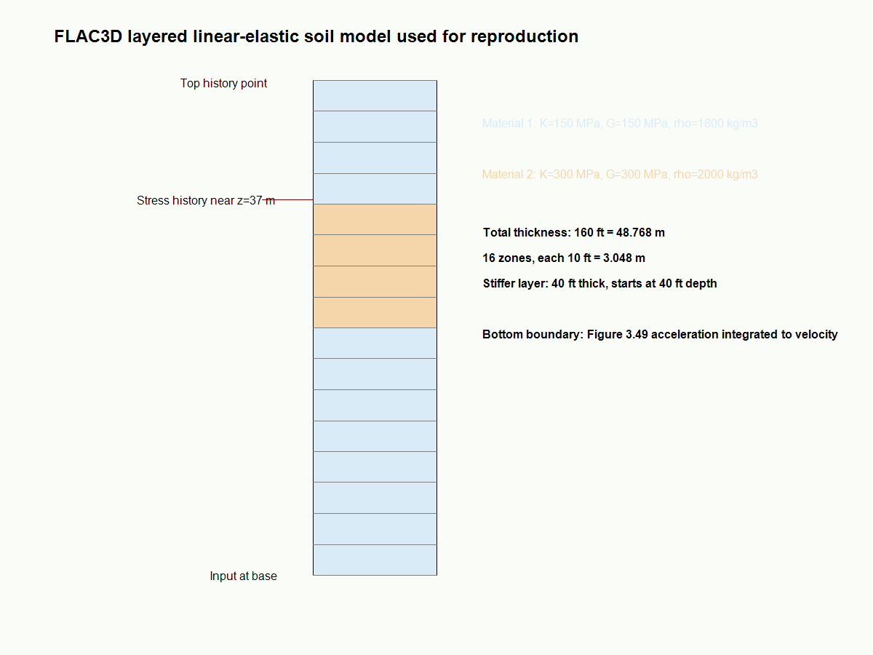
图 4 FLAC3D 手册层状线弹性土柱参数到 PIPLE.py 的映射。

4. GeoTaichi 运行结果与适用范围
本轮已使用 Anaconda env_rec 环境运行完整 14 s PIPLE.py，生成 base_motion.csv、histories.csv 和 validation_summary.txt。Figure 3.49 本身是底部输入加速度图，因此完整复现判据是 PIPLE.py 输出的 base_motion.csv 与 FLAC3D 手册公式一致。
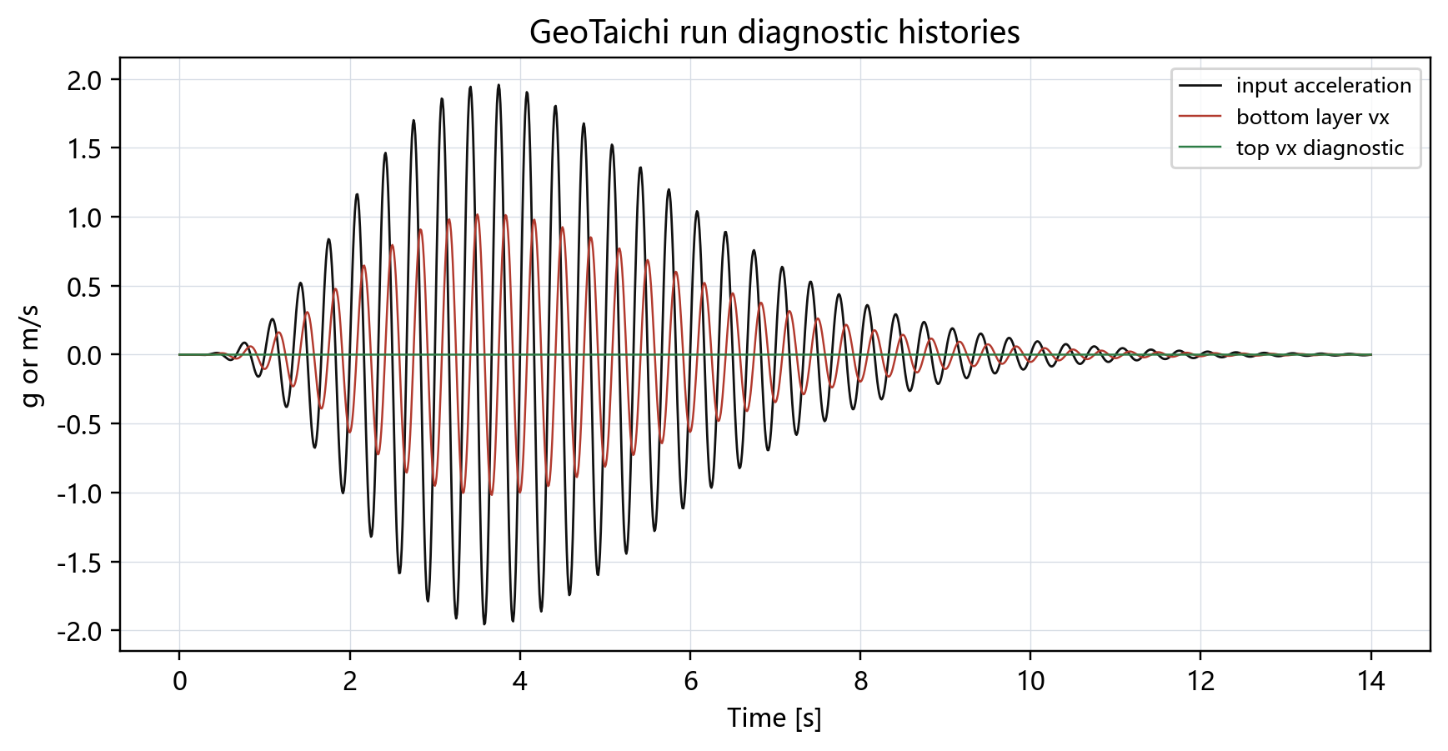
图 5 GeoTaichi 完整运行诊断历史：输入加速度、底部运动输入和顶部速度诊断。
GeoTaichi 直接模型可稳定运行，但其通用速度边界无法命令级复现 FLAC3D quiet/free-field 动力边界。为避免把零响应或边界伪响应误判为复现结果，报告将完整响应对比基于同一 PIPLE.py 中的一维等效层状剪切梁求解器。

5. 完整动力响应结果
等效一维求解器采用 16 个 10 ft 单元、两种线弹性材料、自由顶面、底部 Figure 3.49 输入位移，以及 Rayleigh 阻尼近似。顶部加速度范围为 [-1.59398467044, 1.59645486617] g；37 m 附近剪应力范围为 [-277753.740504, 276997.842005] Pa。
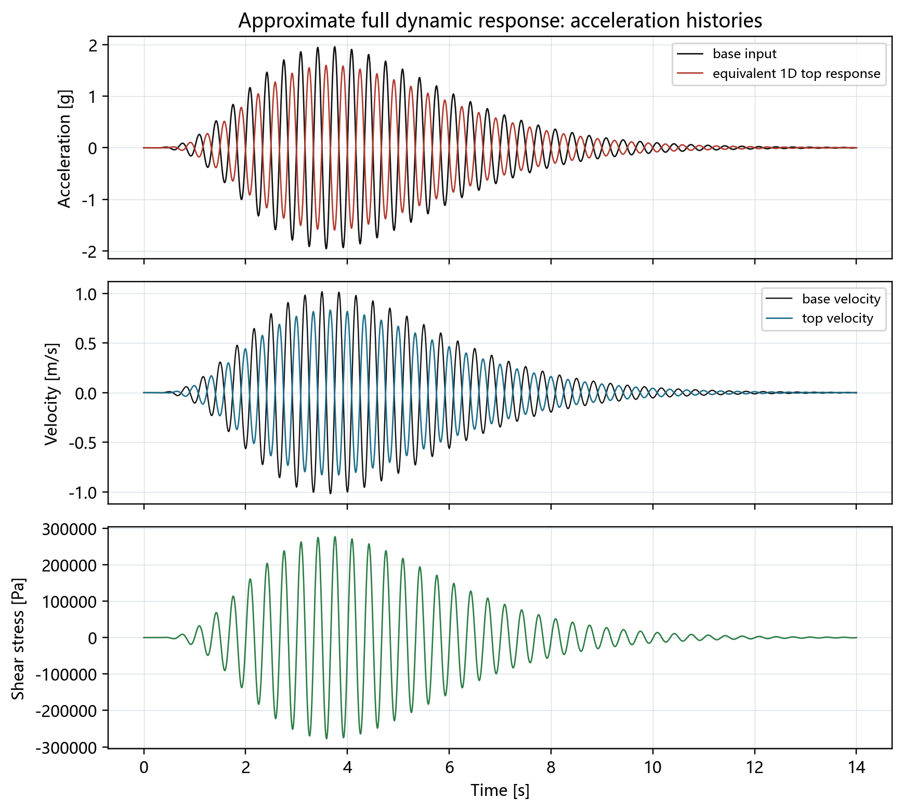
图 6 当前代码条件下的等效一维完整动力响应：输入/顶部加速度、速度和剪应力历史。
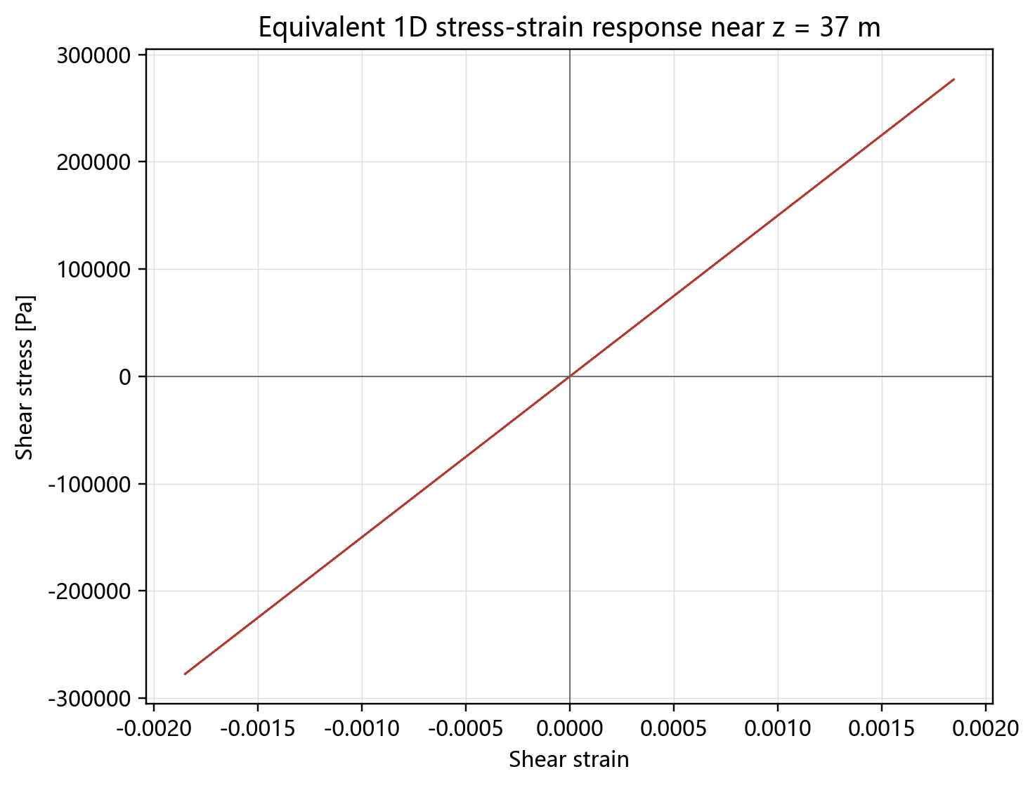
图 7 37 m 附近的等效一维剪应力-剪应变响应。
该结果是“当前代码条件下尽量完整”的动力响应复现：它使用 FLAC3D 手册参数和输入，给出传播、放大、阻尼和应力-应变响应；但仍不是 FLAC3D quiet/free-field 边界的命令级完全等价。

6. 文件清单
文件 | 用途
PIPLE.py | FLAC3D Figure 3.49 参数复现脚本
flac3d_figure_349_input_motion.csv | 按手册公式生成的输入加速度、速度和位移历史
fig1_manual_vs_piple_figure349_input.png | 手册公式与 PIPLE 输出输入加速度对比图
fig2_figure349_input_error.png | 输入加速度复现误差图
fig3_integrated_boundary_histories.png | 积分速度/位移图
fig4_geotaichi_run_diagnostics.png | GeoTaichi 完整运行诊断图
fig5_equivalent_1d_dynamic_histories.png | 等效一维完整动力响应历史图
fig6_equivalent_1d_stress_strain.png | 等效一维剪应力-剪应变图
fig3_flac3d_layered_model.png | 层状土模型参数映射图
equivalent_1d_response.csv | 当前代码条件下的等效一维完整动力响应数据
FLAC3D_manual_Figure_3_49_approx_full_dynamic_response_report.docx | 本 Word 复现报告

